Спиридонова Ирина Николаевна учитель химии
Муниципальное бюджетное общеобразовательное учреждение
«Средняя общеобразовательная школа №1»
Муниципального образования Абдулинский район Оренбургской области

Предмет: химия.

Класс:11

УМК О.С. Габриелян. Химия. 10 класс. Базовый уровень: учебн. Для общеобразовательных учреждений /О.С. Габриелян._7-е изд., стереотипное. М.: Дрофа, 2011._191с.

Уровень обучения: базовый

Общее количество часов, отведенное на изучение темы: 2 часа
Место урока в системе уроков по теме. Урок второй
Тема урока. Практическая работа № 5 по теме «Генетическая связь между классами неорганических и органических соединений»
Цели урока: совершенствовать практические умения и навыки выполнения химического эксперимента, соблюдая правила ОТ и ТБ; научить экспериментально осуществлять превращения веществ согласно схеме, проводить наблюдения, записывать уравнения химических реакций, делать выводы.
Задачи: Экспериментально осуществить превращение по схеме, записать все наблюдения, составить уравнения реакций, сделать соответствующие выводы.

Планируемые результаты обучения
Учащиеся научатся:
- определять принадлежность веществ к разным классам химических веществ. На основе превращений веществ характеризовать химические и физические свойства неорганических и органических веществ.
-определять, составлять формулы разных типов веществ, опытным путем доказать химические свойства и генетическую связь неорганических и органических веществ.
- называть вещества по «тривиальной» и международной номенклатуре, записывать уравнения химических реакций.
Учащиеся получат возможность научиться:
- прогнозировать, сравнивать и объяснять физические и химические свойства различных классов соединений, составлять структурные формулы.
- вести (составлять) отчет – конспект проделанных опытов, делать научные выводы.
Оборудование: наборы реактивов, железные опилки, разбавленная соляная кислота, раствор щелочи, раствор пероксида водорода, разбавленная азотная кислота, спиртовка, спички, держатель для пробирок; С₂Н₅ОН, оксид меди(||), спираль из медной проволоки, Аl, раствор серной кислоты, водный раствор перманганата калия,CaC2, аммиачный раствор оксида серебра, раствор бромной воды.
Ход урока
I. Организационный момент
Постановка целей и задач урока. Инструктаж учащихся по выполнению практической работы по заданиям с соблюдением правил ОТ и ТБ. Все реакции записываются в молекулярном и ионном виде. Работа парная.
ПРАВИЛА ТЕХНИКИ БЕЗОПАСНОСТИ
ПРИ ПРОВЕДЕНИИ ПРАКТИЧЕСКИХ РАБОТ
При работе в химической лаборатории существуют общие правила, которые необходимо строго соблюдать.
1. Перед каждой лабораторной работой следует изучить по учебнику относящийся к ней теоретический материал. Тогда лабораторные занятия будут полезными и продуктивными.
2. Начинать опыты, только внимательно прочитав полное описание работы и уяснив технику ее выполнения.
3. Все лабораторные работы выполнять индивидуально или парами по указанию преподавателя.
4. Приступать к выполнению задания только после разрешения преподавателя.
5. Внимательно прочесть надпись на этикетке, прежде чем взять вещество.
6. Не брать реактивы в большем количестве, чем требуется для опыта.
7. Опыт производить всегда в чистой посуде.
8. Нельзя выливать избыток реактива из пробирки обратно в реактивную склянку.
9. Не следует путать пробки от разных склянок, а также пипетки для взятия реактивов. Чтобы внутренняя сторона пробки оставалась чистой, пробку кладут на стол внешней поверхностью.
10. Не уносить реактивы общего пользования на свое рабочее место. Принять за правило: каждый предмет или реактив возвращать на место немедленно после использования.
11. Все работы с вредными веществами проводить только под тягой. Под тягой наливать концентрированные кислоты и щелочи и не переносить их на рабочее место.
12. Все опыты, сопровождающиеся выделением ядовитых летучих и дурно пахнущих веществ, проводить только в вытяжном шкафу.
13. Нагревая пробирки, не держать их отверстием к себе или в сторону находящихся рядом товарищей.
14. Нюхать выделяющиеся газы издали, помахивая рукой от сосуда к себе.
15. Реактивы не пробовать на вкус.
16. При работе с газоотводной трубкой убирать спиртовку из-под пробирки с реакционной смесью нужно лишь тогда, когда конец газоотводной трубки, опущенный в жидкость, удален из нее. В противном случае жидкость засосет в реакционную пробирку, и может произойти растрескивание пробирки.
17. Осторожно пользоваться спиртовками. Спиртовку нельзя зажигать, наклоняя ее к другой горящей спиртовке. Чтобы погасить спиртовку следует накрыть ее сверху колпачком.
18. Реактивы не брать руками. После окончания эксперимента руки тщательно вымыть.
19. Не загромождать свое рабочее место лишними предметами, содержать рабочее место в чистоте.

ПЕРВАЯ ПОМОЩЬ ПРИ НЕСЧАСТНЫХ СЛУЧАЯХ
Основные правила первой помощи сводятся к следующему:

1. При ранении стеклом удалите осколки из раны, смажьте рану раствором иода и перевяжите бинтом.
2. При ожоге рук или лица реактивом смойте реактив большим количеством воды, затем либо раствором соды (в случае ожога кислотой), либо разбавленной уксусной кислотой (в случае ожога щелочью), а затем опять водой.
3. При ожоге горячей жидкостью или горячим предметом обожженное место обработайте свежеприготовленным раствором перманганата калия, смажьте обожженное место мазью от ожога или вазелином. Можно присыпать ожог питьевой содой и забинтовать.
4. При попадании кислоты или щелочи в глаза необходимо промыть их большим количеством воды, а затем промыть разбавленным раствором питьевой соды (при попадании кислоты) или 1 % раствором борной кислоты (при попадании щелочи).
После ознакомления с правилами техники безопасности при работе в химической лаборатории каждый учащийся должен расписаться в журнале по технике безопасности.

Осуществите практически следующие превращения:
Вариант 1.
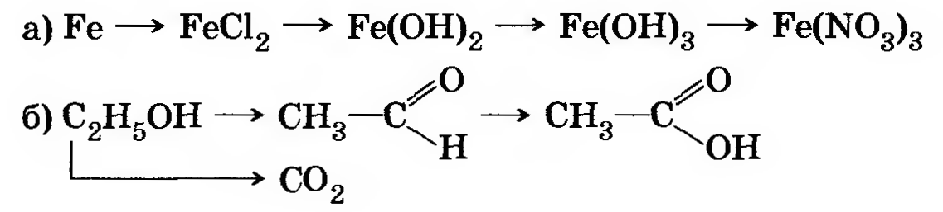

1.Железные опилки ( взять в избытке) поместили в пробирку и добавили раствор соляной кислоты. Пробирку нагрели на водяной бане.
Fe + 2HCl = FeCl₂ + Н₂↑

2. Полученный раствор соли охладить, отфильтровать, добавить к нему водный раствор щелочи до образования студенистого осадка гидроксида железа (||) ,имеющего зеленоватый оттенок.
FeCl₂ +2 NaOH = Fe(OH)₂ +2NaCL

3. Для окисления гидроксида железа (2) удобно использовать раствор пероксида водорода. К студенистому осадку Fe(OH)₂ надо добавить
1-2 капли раствора Н2О2. Реакция протекает очень быстро:
Fe(OH)2 + Н2О2 = 2Fe(OH)₃ 
Или
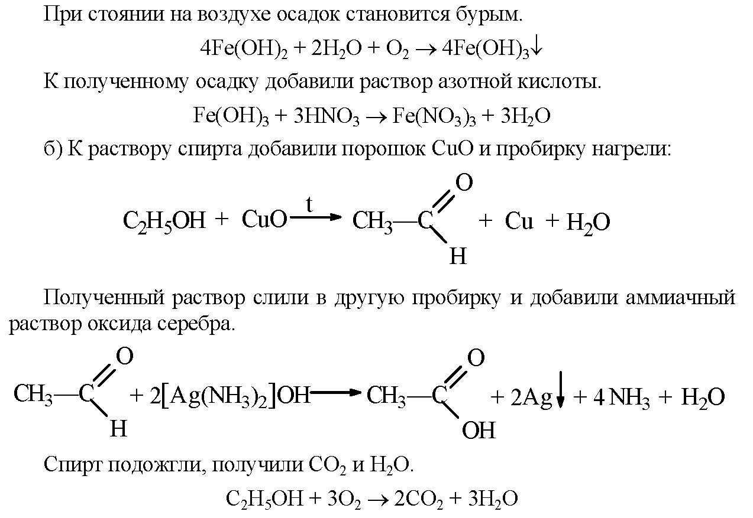
Вариант 2.
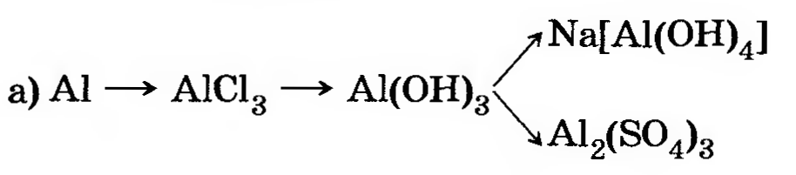
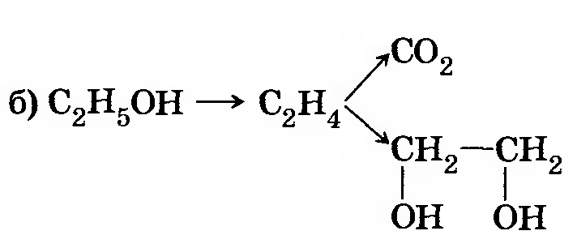
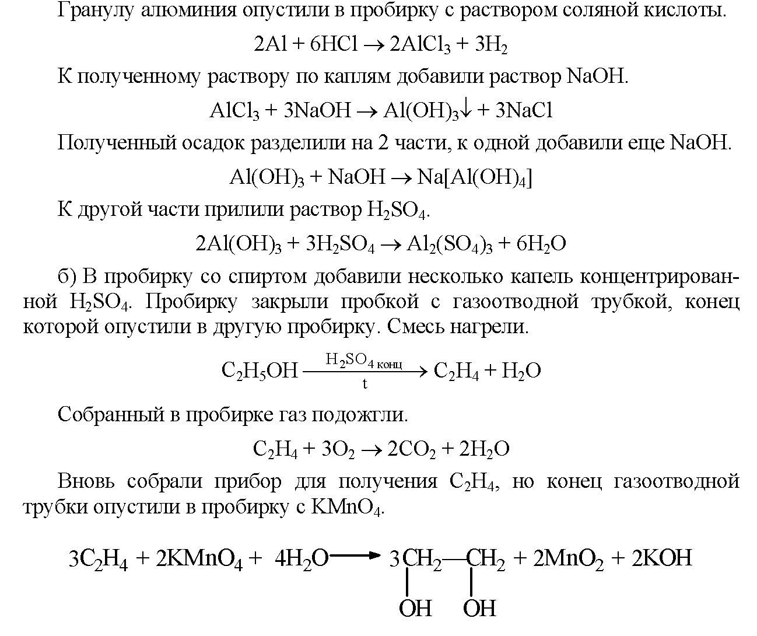 Физкультминутка. Упражнения для мышц шеи и головы:
Поверните голову влево, вправо, чтобы увидеть как можно дальше. Мышцы шеи сильно напряжены. Это неприятно. Посмотрите вверх, запрокиньте голову, дышать трудно. Расслабьтесь, слушайте и делайте:

Любопытная Варвара смотрит влево,
Смотрит вправо.
А потом смотрит вперед,
Тут немного отдохнет.
Шея не напряжена и расслаблена.
Вариант 3.
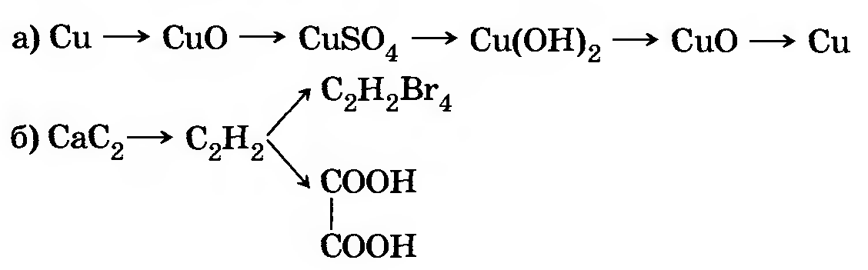

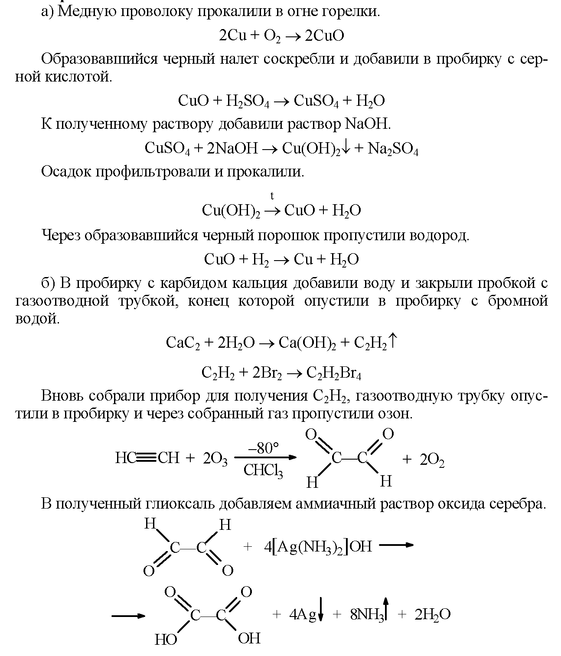

Учащиеся записывают выводы.
Приводят рабочие места в порядок.
Сдают тетради на проверку.
Д/з. Повторить раздел учебника « Вещества».

